**Σενάριο για τη συνεργασία**

**με εφαρμογές Νέφους**

**(Εφαρμογές Πληροφορικής Α΄ΓΕ.Λ.)**

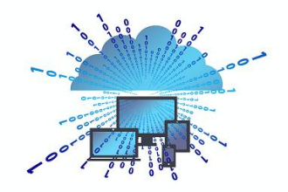**(Εφαρμογές Πληροφορικής Α΄ΓΕ.Λ.)**

**ΦΥΛΛΟ ΕΡΓΑΣΙΑΣ 1 – Υπολογιστικό Νέφος – Αρχές Λειτουργίας και Μορφές**

Επισκεφτείτε τον σύνδεσμο, και [δείτε ένα διασκεδαστικό βίντεο](https://www.youtube.com/watch?v=bAu_dvHXu1w), σχετικά με το υπολογιστικό νέφος (Cloud Computing)

Προσπαθήστε να απαντήσετε τα παρακάτω ερωτήματα:

Τι είναι το υπολογιστικό νέφος;

_________________________________________________________________________ _________________________________________________________________________ _________________________________________________________________________ Ποια τα βασικά του πλεονεκτήματα; Μπορείτε να διακρίνετε πιθανά μειονεκτήματα;

_________________________________________________________________________ _________________________________________________________________________ _________________________________________________________________________ Καταγράψετε μερικές εφαρμογές στο κινητό σας που χρησιμοποιούν υπηρεσίες νέφους:

_________________________________________________________________________ _________________________________________________________________________ _________________________________________________________________________

Επισκεφτείτε στη συνέχεια, [τον ιστότοπο του Εθνικού Πληροφοριακού Συστήματος Έρευνας και Τεχνολογίας (ΕΠΣΕΤ)](http://www.epset.gr/el/content/ypologistiko-nefos-cloud-computing), και διαβάστε τον ορισμό του υπολογιστικού νέφους.

Στη συνέχεια, επισκεφτείτε την [Wikipedia](https://el.wikipedia.org/wiki/%CE%A5%CF%80%CE%BF%CE%BB%CE%BF%CE%B3%CE%B9%CF%83%CF%84%CE%B9%CE%BA%CF%8C_%CE%BD%CE%AD%CF%86%CE%BF%CF%82#%CE%9C%CE%BF%CF%81%CF%86%CE%AD%CF%82_%CF%85%CF%80%CE%BF%CE%BB%CE%BF%CE%B3%CE%B9%CF%83%CF%84%CE%B9%CE%BA%CE%BF%CF%8D_%CE%BD), και διαβάστε και καταγράψτε τις μορφές του υπολογιστικού νέφους. Αναζητήστε και καταγράψτε παραδείγματα της κάθε μορφής:

_________________________________________________________________________ _________________________________________________________________________ _________________________________________________________________________ _________________________________________________________________________ _________________________________________________________________________

Στη συνέχεια μελετήστε και καταγράψτε τα πλεονεκτήματα και μειονεκτήματα, και συγκρίνετε με τις απαντήσεις που δώσατε παραπάνω.

_________________________________________________________________________ _________________________________________________________________________ _________________________________________________________________________ _________________________________________________________________________ _________________________________________________________________________ _________________________________________________________________________

Που αποθηκεύονται τα δεδομένα μας στις εφαρμογές Cloud; [Κάντε κλικ στο σύνδεσμο](https://nickpapag.sites.sch.gr/2016/02/02/google-data-centers/) για να δείτε ένα παράδειγμα.

Συνεργασία με εφαρμογές νέφους Σελίδα 9

**Συνεργασία με εφαρμογές Νέφους**

**(Εφαρμογές Πληροφορικής Α΄ΓΕ.Λ.)**

**ΦΥΛΛΟ ΕΡΓΑΣΙΑΣ 2 – Γνωριμία με την Εφαρμογή Dropbox**

Μια χαρακτηριστική εφαρμογή νέφους που αφορά στην αποθήκευση αρχείων είναι το Dropbox. Σε αυτό δίνεται η δυνατότητα στον χρήστη να χρησιμοποιήσει το υπολογιστικό νέφος ως αποθηκευτικό χώρο (2 GB στη δωρεάν έκδοση), να διαμοιράσει αρχεία με άλλους χρήστες και να διατηρήσει συγχρονισμένα αντίγραφα των αρχείων μεταξύ πολλών υπολογιστών.

Επισκεφτείτε τη σελίδα της βασικής (δωρεάν) έκδοσης του Dropbox και κάντε εγγραφή πατώντας Sign Up For Free:



Θα χρειαστεί να δώσετε όνομα, επώνυμο, ένα ενεργό email και έναν κωδικό πρόσβασης.

Αφού το κάνετε, θα σας έρθει ένα email επιβεβαίωσης και μπορείτε πλέον να συνδεθείτε στο λογαριασμό σας πατώντας Sign In (Log In). Αφού συνδεθείτε είστε έτοιμοι να ανεβάσετε αρχεία, να δημιουργήσετε φακέλους και να τα διαμοιραστείτε.

Στην αριστερή εργαλειοθήκη, επιλέγετε το My Files:

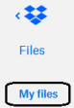

Αν είναι η πρώτη φορά που συνδέεστε, προφανώς δεν έχετε κανένα αρχείο ή φάκελο, οπότε μπορείτε να δημιουργήσετε ένα φάκελο πατώντας το Create 🡪Folder

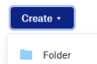

και για να ανεβάσετε ένα αρχείο, πατάτε το Upload files:



Εναλλακτικά, μπορείτε να χρησιμοποιήσετε τη μέθοδο Σύρε και Άφησε (Drag & Drop), «πιάνοντας», και μεταφέροντας με πατημένο το αριστερό κλικ του ποντικιού ένα αρχείο και αφήνοντάς το στη σελίδα του Dropbox.

Δημιουργήστε τον πρώτο σας φάκελο με όνομα DROPBOX 1.

Δείτε στην εικόνα που ακολουθεί τις επιλογές που έχετε, και στη φάση αυτή διατηρήστε τον φάκελο ιδιωτικό, με την προεπιλογή (Only you)

Συνεργασία με εφαρμογές νέφους Σελίδα 10

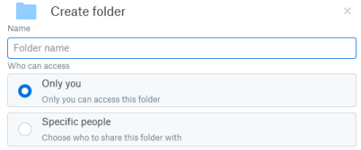

Ανοίξτε το φάκελο και προφανώς δε θα περιέχει κάτι. Στο πάνω μέρος της σελίδας σας θα πρέπει να βλέπετε τη διαδρομή (path):



Ανοίξτε το φάκελο εργασίας και ανεβάστε το [αρχείο εικόνας](https://drive.google.com/file/d/1jG8fmXGslsgE8Q140RGUcxe-BV0ehDhE/view) με όνομα dropbox-1.png Σε ελάχιστο χρόνο αφού μεταφορτωθεί, θα έχετε το πρώτο σας αρχείο στο νέφος! Δείτε το κουμπί Share που υπάρχει δεξιά του:



Πατήστε το για να δείτε τις δυνατότητες διαμοιρασμού. Μπορείτε, είτε να γράψετε διευθύνσεις email στο πεδίο To, είτε να δημιουργήσετε ένα σύνδεσμο (Create link), να τον αντιγράψετε και στη συνέχεια να τον στείλετε με όποιον τρόπο επιθυμείτε:

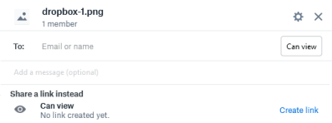

Διαμοιράστε το αρχείο dropbox-1.png στον/στην συμμαθητή/τρια που κάθεται δίπλα σας.

Στο φάκελο εργασίας σας, εντοπίστε [το αρχείο dropbox-2.png](https://drive.google.com/file/d/1GeSERu5pjUeozbml0oXrrWFOWmQR1hHy/view)

Ακολουθώντας, τα ίδια βήματα:

∙ δημιουργήστε ένα νέο φάκελο με όνομα DROPBOX 2

∙ μεταφορτώστε στον φάκελο αυτό τα αρχεία dropbox-1.png και dropbox-2.png ∙ διαμοιράστε στους/στις διπλανούς/διπλανές σας:

o το αρχείο dropbox-2.png

o τον φάκελο DROPBOX 2

*** Όλα τα παραπάνω μπορούν να πραγματοποιούνται και στην κινητή συσκευή σας, είτε απευθείας στο φυλλομετρητή σας, είτε κατεβάζοντας την κατάλληλη εφαρμογή.

Συνεργασία με εφαρμογές νέφους Σελίδα 11

**Συνεργασία με εφαρμογές Νέφους**

**(Εφαρμογές Πληροφορικής Α΄ΓΕ.Λ.)**

**ΦΥΛΛΟ ΕΡΓΑΣΙΑΣ 3 – Γνωριμία με την Εφαρμογή Drive της Google**

Μια εξίσου δημοφιλής εφαρμογή νέφους είναι το Drive της Google. Σε αυτό δίνεται η δυνατότητα στον χρήστη να χρησιμοποιήσει το υπολογιστικό νέφος για αποθήκευση, κοινοποίηση και πρόσβαση στα αρχεία σας από οποιαδήποτε συσκευή. Τα πρώτα 15 GB αποθηκευτικού χώρου είναι δωρεάν.

Οι περισσότεροι από εσάς το διαθέτετε και πιθανότατα δεν το γνωρίζετε. Πως θα το καταλάβετε; Αν διαθέτετε λογαριασμό στη Google, τότε αυτόματα μπορείτε να έχετε πρόσβαση και στο Drive.

[Επισκεφτείτε τον ιστότοπο της πλατφόρμας](https://www.google.com/drive/), και συνδεθείτε με το λογαριασμό που διαθέτετε στη Google (αν δε διαθέτετε δημιουργήστε τώρα έναν, [εδώ](https://accounts.google.com/signup/v2/webcreateaccount?service=wise&continue=http%3A%2F%2Fdrive.google.com%2F%3Futm_source%3Del&ltmpl=drive&gmb=exp&biz=false&flowName=GlifWebSignIn&flowEntry=SignUp)), πατώντας Μετάβαση στο Drive:



Οι λειτουργίες είναι παρόμοιες με αυτές του Dropbox. Στην αριστερή πλευρά της οθόνης δείτε το κουμπί +Νέο.

Εδώ μπορείτε να δημιουργήσετε τον πρώτο σας φάκελο, να μεταφορτώσετε ένα αρχείο ή φάκελο από τον υπολογιστή σας:

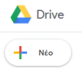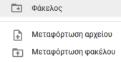

Δημιουργήστε τον πρώτο σας φάκελο με όνομα: A NEW DRIVE FOLDER: 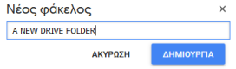

Αφού τον δημιουργήσετε θα πρέπει να βλέπετε στην οθόνη σας το φάκελό σας ως εξής: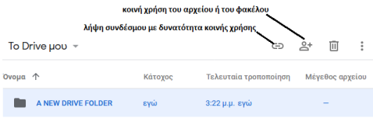Συνεργασία με εφαρμογές νέφους Σελίδα 12

Παρατηρήστε στην εργαλειοθήκη στο πάνω δεξιά μέρος της πλατφόρμας τα κουμπιά λήψης συνδέσμου και κοινής χρήσης. Πατήστε τη λήψη συνδέσμου και δείτε ότι δημιουργείτε ένας σύνδεσμος τον οποίο μπορείτε να αντιγράψετε και να αποστείλετε με οποιονδήποτε τρόπο επιθυμείτε στους συμμαθητές σας.

Εναλλακτικά, πατήστε το κουμπί της κοινής χρήσης, και προσθέστε τις διευθύνσεις ηλεκτρονικού ταχυδρομείου των συμμαθητών σας, για αποστολή μέσα από τη πλατφόρμα του Drive, χωρίς τη χρήση άλλης εφαρμογής.

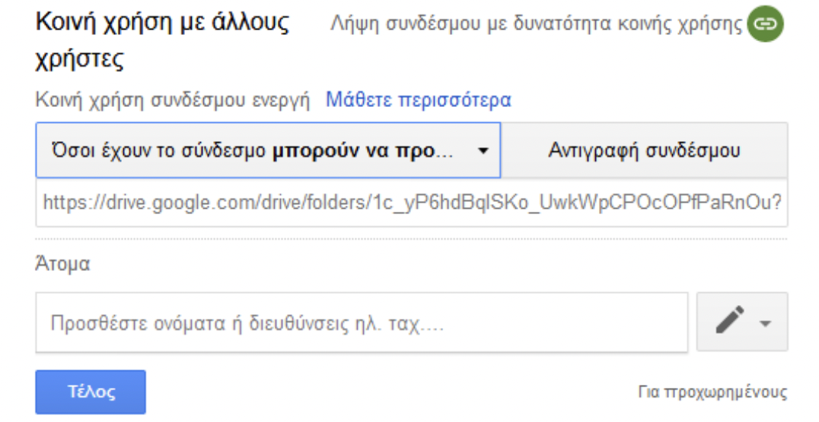

Δείτε τις δυνατότητες παροχής δικαιωμάτων (π.χ. αν οι συνεργάτες σας θα μπορούν απλά να προβάλλουν το αρχείο σας ή και να το επεξεργαστούν:

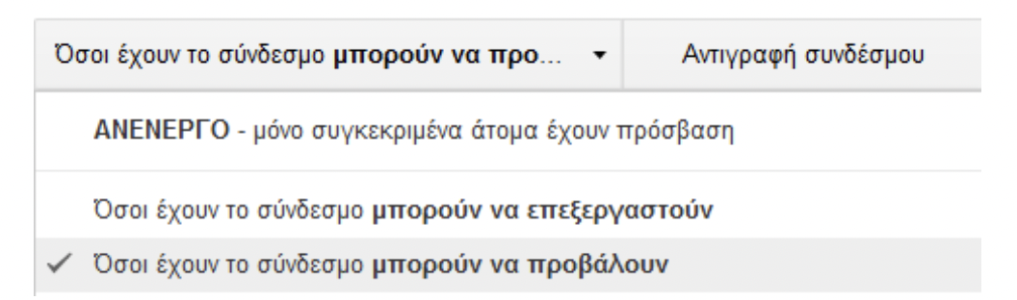

Αν θέλετε περισσότερες επιλογές, ένα δεξί κλικ επάνω στο φάκελο ή το αρχείο σας, θα σας παρέχει τα πάντα:

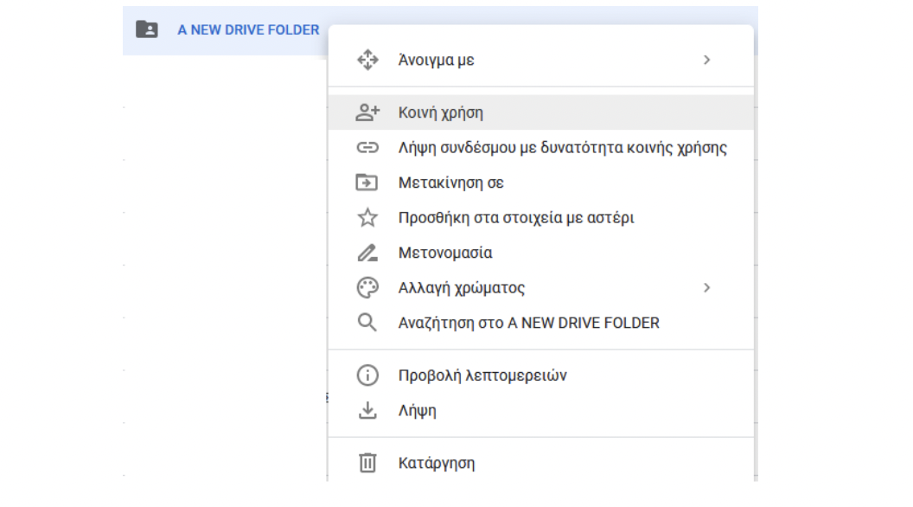

Συνεργασία με εφαρμογές νέφους Σελίδα 13

Αλλάξτε το όνομα του φακέλου σε MyDrive1 και το χρώμα του σε Μπλε βελούδο Μεταφορτώστε στο φάκελο MyDrive1 τα δύο αρχεία dropbox-1.png και dropbox-2.png

Κάντε κοινή χρήση του αρχείου dropbox-1.png και στη συνέχεια του φακέλου MyDrive1 στους συμμαθητές σας

Δείτε τα email σας και επιβεβαιώστε την παραλαβή τους από εσάς, συμπληρώνοντας τη φόρμα για όλους τους χρήστες του εργαστηρίου:

πχ:

user01:

λήψη κοινόχρηστου αρχείου ΝΑΙ ΟΧΙ

λήψη κοινόχρηστου φακέλου ΝΑΙ ΟΧΙ

Προχωρήστε σε ανατροφοδότηση, και αξιολογήστε τι πήγε καλά ή όχι κατά τη διαδικασία. Επαναλάβετε την αποστολή όπου χρειάζεται.

Δημιουργήστε στη συνέχεια, έναν νέο φάκελο με όνομα MyDrive2

Προσθέστε και σε αυτόν τα δύο αρχεία εικόνας dropbox-1.png και dropbox-2.png Μετακινήστε το φάκελο MyDrive2 στον φάκελο MyDrive1

Χωρίς να κάνετε εκ νέου κοινή χρήση κάποιου φακέλου, επιστρέψτε στο προηγούμενο μήνυμα των συμμαθητών σας και ανοίξτε τον σύνδεσμο κοινής χρήσης του φακέλου, όπως σας εστάλη προηγουμένως.

Τι παρατηρείτε;

Καταγράψτε τα συμπεράσματα σας σχετικά με τα υπέρ και κατά των ενεργειών σας: ________________________________________________________________________________________________________________________________________________________________________________________________________________________________________________________________________________________________________________________________________________________________________________________________________________________________________________ ________________________________________________________________________________________________________________________________________________________________________________________________________________________

Συνεργασία με εφαρμογές νέφους Σελίδα 14

**Συνεργασία με εφαρμογές Νέφους**

**(Εφαρμογές Πληροφορικής Α΄ΓΕ.Λ.)**

**ΦΥΛΛΟ ΕΡΓΑΣΙΑΣ 4 – Δημιουργία συνεργατικών εγγράφων με το Google Drive**

Στα προηγούμενα μαθήματα γνωρίσατε το Google Drive ως μια εφαρμογή νέφους για την αποθήκευση και το διαμοιρασμό αρχείων. Στα μάθημα αυτό θα ανακαλύψετε περισσότερες δυνατότητες που αφορούν τη συνεργατική δημιουργία εγγράφων, αλλά και άλλων εφαρμογών γραφείου Google Drive είναι ένα πακέτο εφαρμογών γραφείου συνεργατικής δημιουργίας και κοινής χρήσης αρχείων στο διαδίκτυο.

Μεταβείτε στο Drive και από το μενού επιλέξετε Νέο – Έγγραφα Google

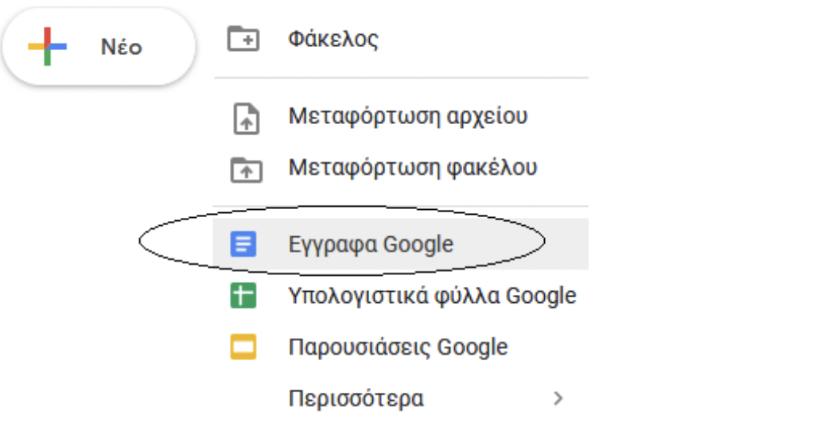

Η εφαρμογή θα δημιουργήσει αυτόματα για εσάς το πρώτο σας διαδικτυακό έγγραφο. 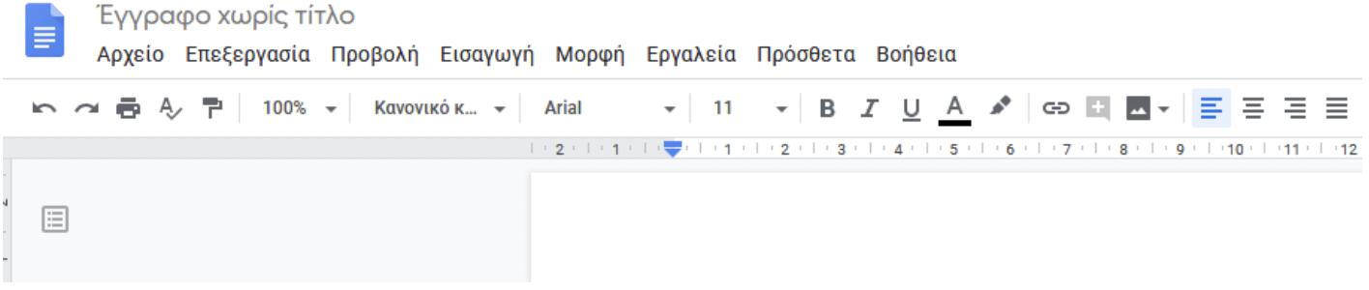Μετονομάστε το *Έγγραφο χωρίς τίτλο*, και δώστε για όνομα, το ονοματεπώνυμό σας.

Η εφαρμογή έχει όλες τις λειτουργίες που συναντάμε και σε γνωστά λογισμικά (OpenOffice, Microsoft Word) και οποιαδήποτε μορφοποίηση δε θα σας δυσκολέψει. Ας δούμε τώρα πως μπορείτε να εμπλουτίσετε αυτό το έγγραφο συνεργατικά.

Από το μενού στα δεξιά πατήστε κοινή χρήση. Μέχρι στιγμής το έγγραφο ανήκει σε εσάς και είναι ιδιωτικό:



Για να το κάνετε κοινόχρηστο θα πρέπει να προσθέσετε τα email των συμμαθητών σας και στα δικαιώματα, να επιλέξετε τη δυνατότητα επεξεργασίας, ώστε να μπορούν όλοι να γράψουν στο έγγραφό σας:

Συνεργασία με εφαρμογές νέφους Σελίδα 15

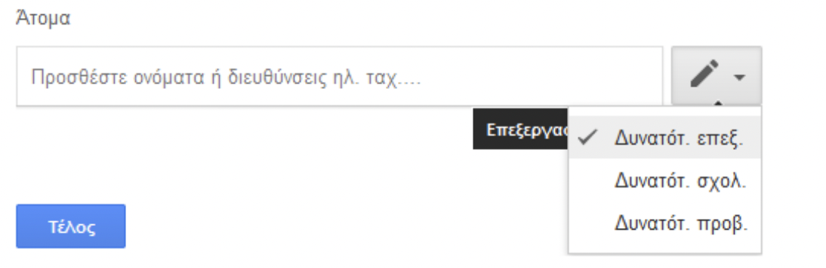Αφού κάνετε το διαμοιρασμό, θα λάβετε ειδοποιήσεις για συνεργασία από όλους τους συμμαθητές σας. Ανοίξτε τα κοινόχρηστα έγγραφα και γράψτε σε όλα τη φράση:

Είμαι ο όνομα Η/Υ (user01, user02, …κλπ) και ονομάζομαι Το ονοματεπώνυμό σας. π..χ είμαι ο user03 και ονομάζομαι Ιωάννης Ιωάννου

Επιστρέψτε στο δικό σας έγγραφο και δείτε τις αλλαγές.

Επιλέξτε στη συνέχεια το μικρό όνομα κάθε συμμαθητή σας, πατήστε Προσθήκη σχολίου, και γράψτε τους για σχόλιο το Μπράβο!



Επιστρέψτε στο δικό σας έγγραφο και δείτε τις αλλαγές.

Κλείστε το παράθυρο του εγγράφου.

Μεταβείτε στο Drive και αναζητήστε το έγγραφό σας. Διατηρήθηκαν οι αλλαγές που κάνατε προηγουμένως;

Επιστρέψτε στο κουμπί της κοινής χρήσης και αλλάξτε τα δικαιώματα. Από δυνατότητα επεξεργασίας, αλλάξτε σε δυνατότητα μόνο προβολής.

Επιστρέψτε στα έγγραφο των συμμαθητών σας, και δοκιμάστε να γράψετε. Άλλαξε κάτι; _____________________________________________________________________

Καταγράψτε τα πλεονεκτήματα της χρήσης των εγγράφων Google συγκριτικά με τον/τους κειμενογράφους που υπάρχουν εγκατεστημένοι στον υπολογιστή του εργαστηρίου;

_____________________________________________________________________ ______________________________________________________________________________________________________________________________________________________________________________________________________________________________________________________________________________________ Συνεργαστείτε στη δημιουργία ενός εγγράφου με θέμα το υπολογιστικό νέφος. Πηγές:

∙ [Wikipedia](https://el.wikipedia.org/wiki/%CE%A5%CF%80%CE%BF%CE%BB%CE%BF%CE%B3%CE%B9%CF%83%CF%84%CE%B9%CE%BA%CF%8C_%CE%BD%CE%AD%CF%86%CE%BF%CF%82)

∙ [ΕΠΣΕΤ](http://www.epset.gr/el/content/ypologistiko-nefos-cloud-computing)

Συνεργασία με εφαρμογές νέφους Σελίδα 16

**Συνεργασία με εφαρμογές Νέφους**

**(Εφαρμογές Πληροφορικής Α΄ΓΕ.Λ.)**

**ΦΥΛΛΟ ΕΡΓΑΣΙΑΣ 5 – Δημιουργία Ερωτηματολογίων με τις Φόρμες Google**

Τα ερωτηματολόγια αποτελούν σχέδια για τη συλλογή και την καταγραφή εξειδικευμένης και συναφούς με ένα θέμα, πληροφόρησης. Είναι ένα ισχυρό εργαλείο το οποίο αν το χρησιμοποιήσετε σωστά, μπορεί να σας δώσει αντιπροσωπευτικά αποτελέσματα και την επιθυμητή πληροφορία κατά τη διεξαγωγή μιας έρευνας.

Υποθέστε ότι θέλετε να δημιουργήσετε ένα ερωτηματολόγιο – έρευνα με θέμα τη χρήση κινητών συσκευών από τους έφηβους.

Περιγράψτε τα βήματα για τη δημιουργία του ερωτηματολογίου, τη διανομή του, και την επεξεργασία των απαντήσεων, αν θεωρήσετε ότι καθόλη τη διαδικασία δε θα είχατε πρόσβαση σε υπολογιστή. Πόσο χρονοβόρο θα ήταν αυτό;

________________________________________________________________________________________________________________________________________________________________________________________________________________________________________________________________________________________Ας δούμε τώρα πως μπορείτε να αξιοποιήσετε τις φόρμες στο Drive της Google, για να

δημιουργήσετε συνεργατικά ερωτηματολόγια. Επισκεφτείτε τον ιστότοπο του Drive, και από το μενού επιλέξτε Νέο -🡪 Φόρμες Google

Η εφαρμογή θα δημιουργήσει αυτόματα για εσάς μια νέα φόρμα *Χωρίς Τίτλο*, στην οποίο θα χτίσετε το δικό σας ερωτηματολόγιο:



Στην εικόνα που ακολουθεί βλέπετε όλες της λειτουργίες που θα χρειαστείτε, σχετικά με την προσθήκη ερωτήσεων, τον τύπο τους, την προσθήκη πολυμέσων (εικόνες, βίντεο, κλπ), κ.α.

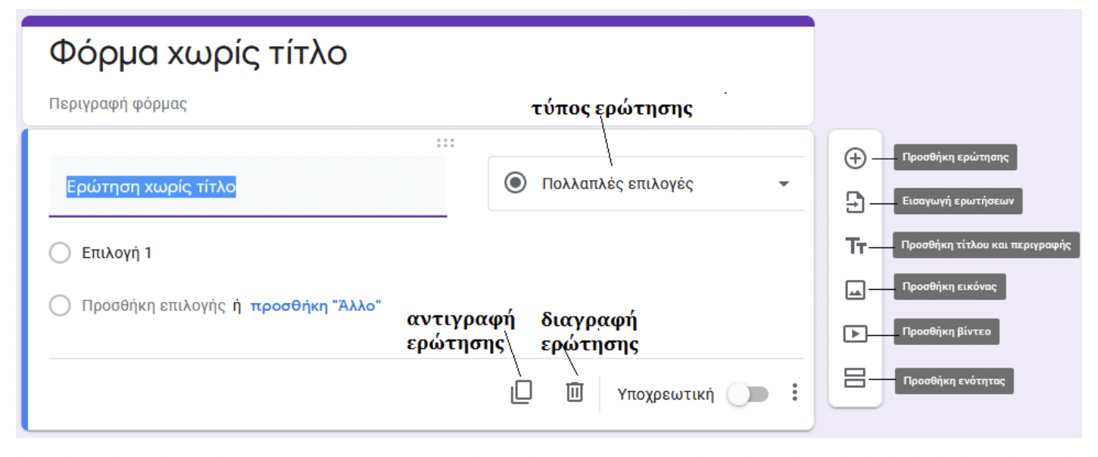Συνεργασία με εφαρμογές νέφους Σελίδα 17

Όσον αφορά τους τύπους ερωτήσεων που υποστηρίζει η 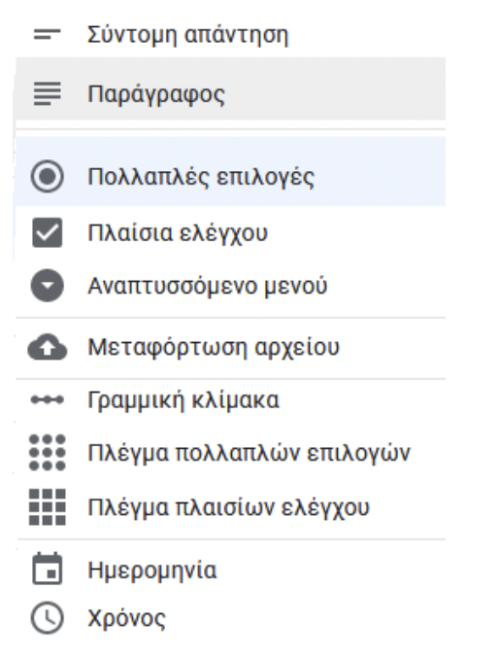

εφαρμογή, έχετε τις παρακάτω επιλογές, και πραγματικά δε

θα σας λείψει τίποτε.

Σύντομη απάντηση, παράγραφος, πολλαπλές επιλογές (ο

χρήστης μπορεί να επιλέξει μόνο μία απάντηση),πλαίσια

ελέγχου (ο χρήστης μπορεί να επιλέξει περισσότερες από μία

απαντήσεις), αναπτυσσόμενο μενού επιλογών, ανέβασμα

αρχείου**\***, κλίμακα απαντήσεων (π.χ. επιλογή από 1 έως 5, ή

από καθόλου μέχρι πάρα πολύ, κ.λ.π), πλέγμα πολλαπλών

επιλογών και πλαισίων ελέγχου**, απάντηση ως ημερομηνία ή

χρόνο.

* Εάν επιτρέψετε στους συμμετέχοντες να ανεβάζουν αρχεία,

αυτά θα μεταφορτωθούν στο Google Drive του κατόχου της

φόρμας. Όταν προστίθενται στη φόρμα ερωτήματα που

περιλαμβάνουν μεταφόρτωση αρχείων, οι χρήστες που

απαντούν θα πρέπει να είναι συνδεδεμένοι σε Λογαριασμό

Google. Φροντίστε να μοιράζεστε τη φόρμα αυτήν

αποκλειστικά με άτομα που εμπιστεύεστε.

**Δείτε και ένα παράδειγμα ερώτησης πλέγματος. Κατά τη δημιουργία της: 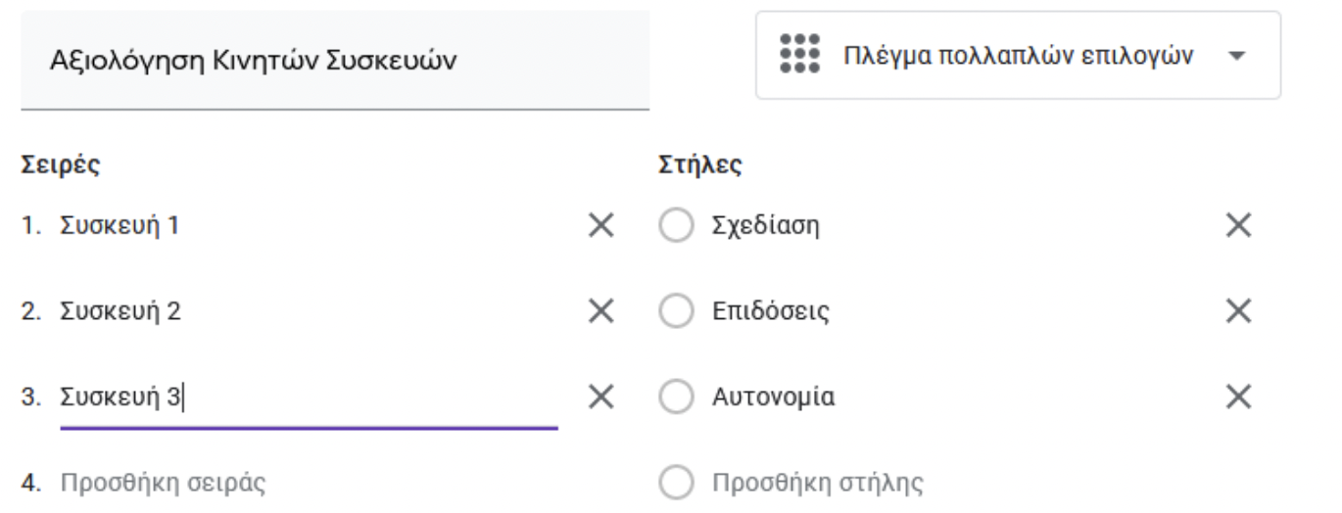Κατά την προβολή της:

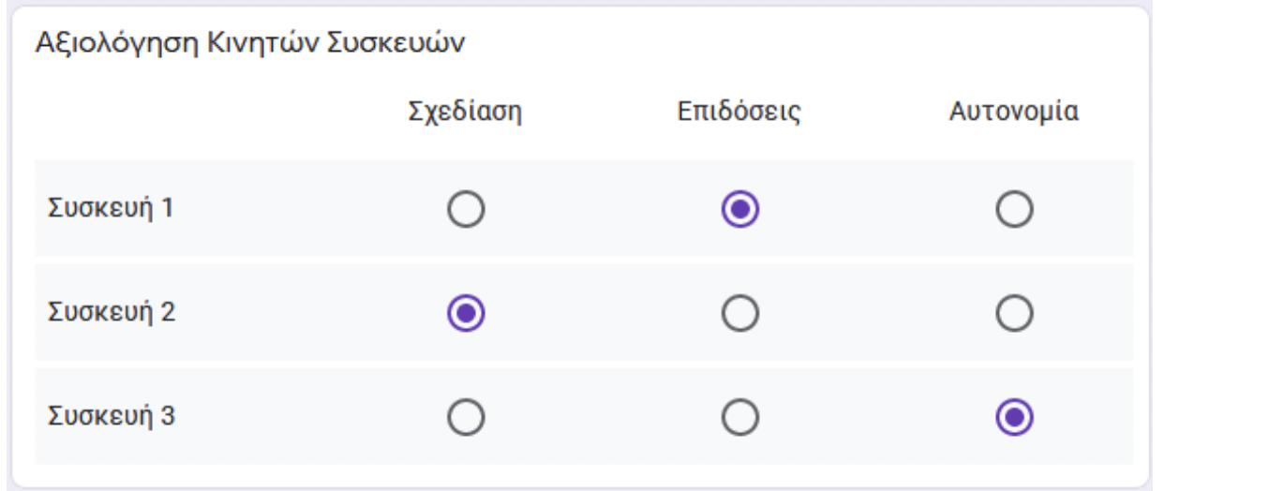Συνεργασία με εφαρμογές νέφους Σελίδα 18

Στην επάνω δεξιά γωνία μπορείτε να τροποποιήσετε και να δώσετε ξεχωριστό ύφος στο ερωτηματολόγιο, προσαρμόζοντας το θέμα με τα χρώματα, και το στυλ της γραμματοσειράς



Φυσικά, μπορείτε να κάνετε προεπισκόπηση όποτε το επιθυμείτε, και φυσικά, να το διαμοιραστείτε κάνοντάς το κοινόχρηστο, επιτρέποντας σε συνεργάτες σας να το επεξεργάζονται ή απλά πατώντας αποστολή ώστε να συλλέξετε απαντήσεις.

Αυτό που πρέπει να προσέξετε εδώ είναι σχετικά με το ερώτημα **Υποβολή μόνο μίας απάντησης** το οποίο απαιτεί από αυτόν που θα απαντήσει το ερωτηματολόγιο να συνδεθεί με το λογαριασμό του, ώστε να μη μπορεί να απαντήσει, 2η, 3η ή περισσότερες φορές.

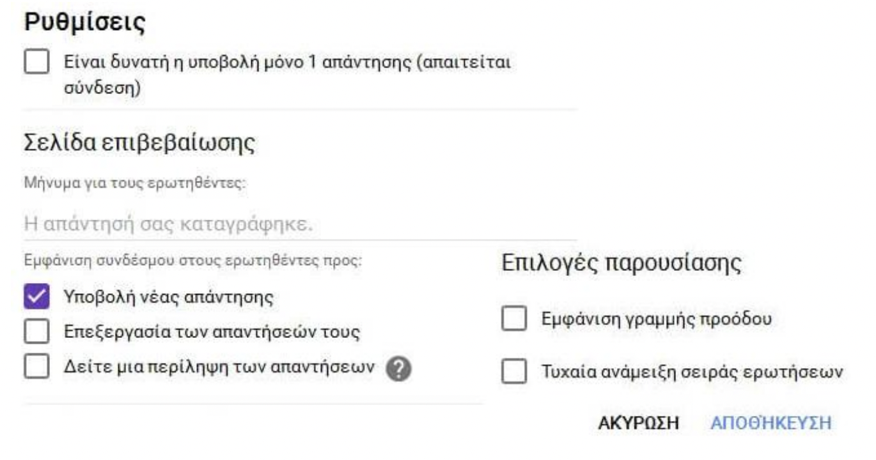

Η κοινοποίηση, μπορεί να γίνει μέσω email, μέσω αντιγραφής και αποστολής μοναδικού συνδέσμου ή/και με ενσωμάτωση σε ιστότοπο, μέσω ετικέτας <iframe>:

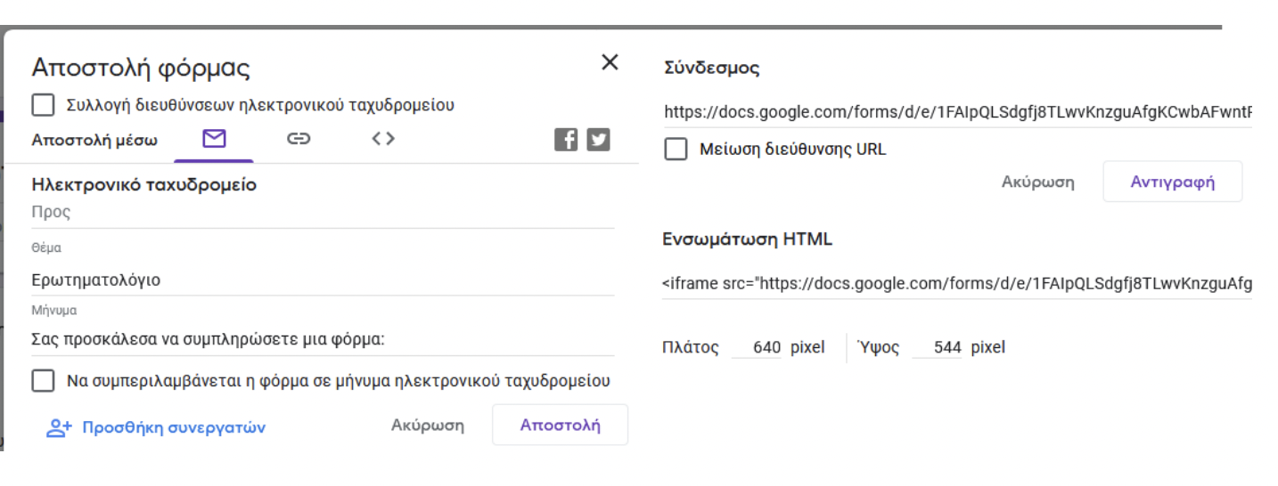Συνεργασία με εφαρμογές νέφους Σελίδα 19

Οποιαδήποτε στιγμή, μπορείτε να βλέπετε τις απαντήσεις που έχουν υποβληθεί, πατώντας τη σχετική καρτέλα:

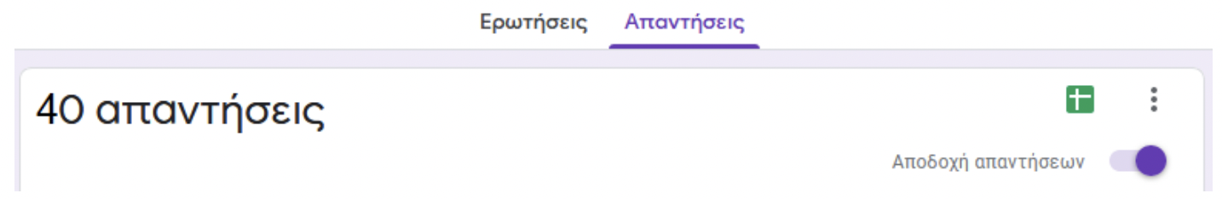Μπορείτε να διαχειριστείτε τις απαντήσεις, είτε ομαδικά, είτε ατομικά, ενώ στα δυνατά σημεία της εφαρμογής, η άμεση παραγωγή γραφημάτων με στατιστικά της έρευνάς σας.

**Δραστηριότητα:**

Δημιουργήστε μία νέα φόρμα, για τη δημιουργία ενός ερωτηματολογίου Το ερωτηματολόγιο θα πρέπει να έχει τα παρακάτω χαρακτηριστικά:

α)Τίτλος: Το ερωτηματολόγιο του Ονοματεπώνυμό σας (π.χ Το ερωτηματολόγιο του Άκη Γώγου)

β) Να περιέχει 10 ερωτήσεις όλων των τύπων που υποστηρίζουν οι φόρμες Google, εκτός αυτής της μεταφόρτωσης αρχείου.

γ) όλες οι ερωτήσεις να είναι υποχρεωτικές

δ)να απενεργοποιηθεί η δυνατότητα νέας υποβολής του ερωτηματολογίου ε) να γίνει διαμοιρασμός στους συμμαθητές σας, ώστε να απαντηθεί

στ) να κοινοποιήσετε τα αποτελέσματα της έρευνάς σας σε όλους

ζ) καταγράψτε τα πλεονεκτήματα της δημιουργίας και διαμοιρασμού ερωτηματολογίων μέσω του Google Drive

________________________________________________________________________ ________________________________________________________________________ ________________________________________________________________________ ________________________________________________________________________ ________________________________________________________________________ ________________________________________________________________________ ________________________________________________________________________ ________________________________________________________________________

Συνεργασία με εφαρμογές νέφους Σελίδα 20